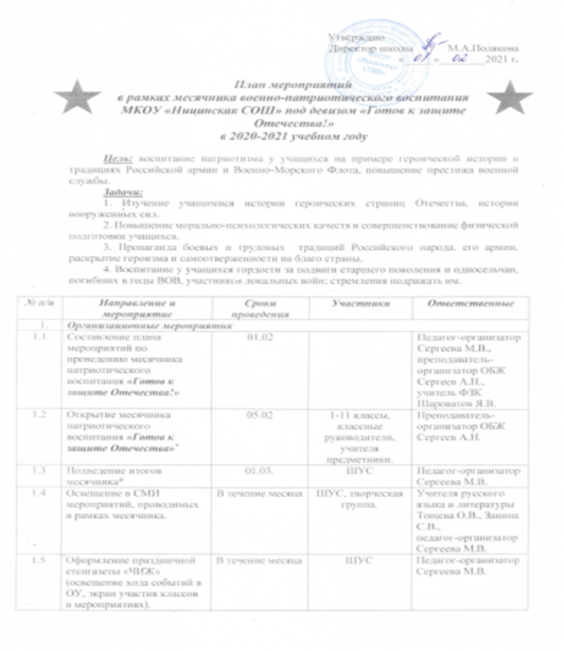

2. | Классные часы, уроки мужества
2.1 | Тематические классные часы «День разгрома фашистских войск в Сталинградской битве (78 лет)»* | 15.02 |  | 1-11 классы |  | Классные руководители
2.2 | Классные часы, посвящённые празднованию 23 февраля (с просмотром кинофильмов о подвигах Великой Отечественной войны)* | по расписанию |  | 1-11 классы |  | Классные руководители
3. | Мероприятия по классам
3.1 | Фестиваль патриотической песни «Служить России суждено»* | 15.02.-19. 02 | 1-11 классы |  |  | Педагог-организатор Сергеева М.В., Учитель музыки Абросова Т.А.
3.2 | Смотр строя и песни* | 15.02.-19. 02 | 1-11 классы |  |  | Преподаватель-организатор ОБЖ Сергеев А.Н., учитель ФЗК Шароватов Я.В.
4. | Акции
4.1 | «Поздравь ветерана». | В течение месяца |  | 5-11 классы |  | Кл.руководители
4.2 | «Письмо солдату». | В течение месяца |  | 5-11 классы |  | Кл.руководители
4.3 | «Зерна добра» (уход за памятниками). | В течение месяца |  | 7, 10 классы |  | Кл.руководители
5. | Конкурсы и выставки
5.1 | Выставка фотографий «Есть такая профессия – Родину защищать!». | До 15.02. |  | 1-11 классы |  | Преподаватель-  организатор ОБЖ Сергеев А.Н.
5.2 | Конкурс рисунков, посвященных Дню защитника Отечества «Память в наших сердцах жива». | До 20.02. |  | 1-4 классы |  | Классные руководители.
5.3 | Конкурс плакатов  «День защитника Отечества». | До 20.02. |  | 5-8 классы  9-11 классы |  | Классные руководители, учитель ИЗО Белоногова Ф.В.,
5.4 | Онлайн  викторина  «Служить-не тужить»,  посвященная Дню Защитника Отечества | В течение месяца |  | 5-8 классы  9-11 классы |  | Педагог-организатор Сергеева М.В.
5.5 | Выставка книг «Воинской славе, доблести и чести посвящается!». | В течение месяца |  | 1-11 классы |  | Библиотекарь Докучаева С.В.
6. | Школьный краеведческий музей
6.1 | Экскурсия «Профессия- Родину защищать»* | В течение месяца |  | 1-11 классы |  | Руководитель школьного краеведческого музея Зырянова И.В.
7. | Культурно-массовые мероприятия
7.1 | МБУК «Ницинский КДЦ» Территориальный онлайн- фестиваль военно-патриотической песни «Защитникам Родины, Славу поем!» | До 15.02. | разновозрастные |  | Учитель музыки Абросова Т.А., классные руководители.
 | Районные мероприятия
 | Культурно-массовые мероприятия
 | Районная выставка технического творчества «Парад военной техники», посвященная 23 февраля | 15.02.-26.02 |  | разновозрастные |  | Классные руководители
 | Районный онлайн конкурс «Смотр строя и песни» | До 23.02 |  | 1-11 классы |  | Преподаватель-организатор ОБЖ, учитель физической культуры
 | Районный фестиваль патриотической песни «Красная гвоздика» | 17.02 |  | разновозрастные |  | Учитель музыки Абросова Т.А., классные руководители.
 | Муниципальный этап областного краеведческого конкурса-форума «Уральский характер» | 16.02 |  | разновозрастные |  | Классные руководители
 | Районный конкурс «О Родине и войне» с участием детей-инвалидов и детей с ОВЗ | По положению |  | разновозрастные |  | Классные руководители
 | Спортивные мероприятия
 | Лыжня России – 2021, декада лыжного спорта | 05.02.-14.02 (основной забег 13.02) |  | 1-11 классы |  | Преподаватель-организатор ОБЖ Сергеев А.Н., учитель ФЗК Шароватов Я.В.
 | Первенство района по стрельбе из пневматических винтовок «Юный снайпер» (МЭ ВССШ «Президентские спортивные игры») | 17.02-19.02 |  | по положению |  | Преподаватель-организатор ОБЖ Сергеев А.Н., учитель ФЗК Шароватов Я.В.
 | Районные соревнования по лыжным гонкам на приз Героя СССР П.С.Шанаурина | 27.02. |  | 1-11 классы |  | Преподаватель-организатор ОБЖ Сергеев А.Н., учитель ФЗК Шароватов Я.В.
 | Первенство по полиатлону среди школьников 2002-2003, 2004-2005, 2006-2007, 2008-2009 г.р | 26.02 |  | разновозрастные |  | Учитель ФЗК Шароватов Я.В.
 | Зимний фестиваль Всероссийского физкультурно-спортивного комплекса «Готов к труду и обороне» (ГТО) среди всех категорий населения (муниципальный этап) | По графику |  | разновозрастные |  | Учитель ФЗК Шароватов Я.В.
* мероприятия, проводимые в отдельном кабинете (по графику).
Дата: 01.02.2021 г.
Ответственный: преподаватель-организатор ОБЖ - Сергеев А.Н.

